СЕВЕРО-ВОСТОЧНОЕ УПРАВЛЕНИЕ

МИНИСТЕРСТВА ОБРАЗОВАНИЯ И НАУКИ САМАРСКОЙ ОБЛАСТИ

**ПЛАН-КОНСПЕКТ**

**НЕПОСРЕДСТВЕННО ОБРАЗОВАТЕЛЬНОЙ ДЕЯТЕЛЬНОСТИ**

**ПО КОНСТРУИРОВАНИЮ**

**В ПОДГОТОВИТЕЛЬНОЙ ЛОГОПЕДИЧЕСКОЙ ГРУППЕ**

**««Мы - строители»**

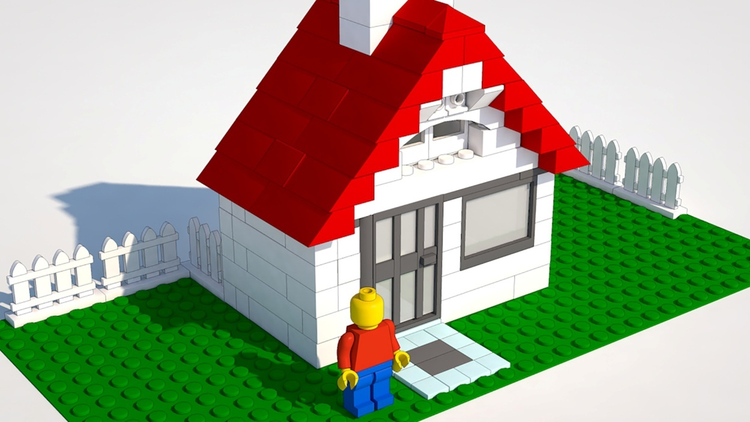

**Подготовила:**

**воспитатель**

**СП «Детский сад Аленушка»**

**ГБОУ СОШ им.М.К.Овсянникова**

**с.Исаклы**

**Почитаева Р.Г.**

**2018 г**

**Цель:** Закрепить навыки конструирования по схеме. Продолжать учить сочетать в постройке детали по форме и цвету, устанавливать пространственное расположение деталей.

**Задачи:**

1. Содействовать совершенствованию умений в конструктивной деятельности;

2. Закрепление навыков скрепления деталей;

3. Развитие фантазии и воображения детей, закрепление навыков построения устойчивых и симметричных моделей, обучение созданию сюжетной композиции;

4. Формулировать самооценку конечного результата;

5. Создать условия для развития представлений о строительных профессиях, о разнообразии строительных материалов;

6. Обеспечить условия для развития умений детей работать как в коллективе, так и по отдельности.

**Оборудование:** Конструктор LEGO *«*Строительные кирпичики»

Интерактивная доска.

Материал для проведения опытов: солома, веточка, кирпичик Лего.

**Технологии и методы:** игровые технологии, ИКТ, здоровье сберегающие технологии.

**Логика образовательной деятельности**

|  |  |  |
| --- | --- | --- |
| **Деятельность педагога** | **Деятельность детей** | **Планируемые результаты** |
| **Вводная часть** | | |
| Приветствует детей.  Что за чудесное изобретение – Легоконструктор вне всяких сомнений.  Путь для фантазий с ним только прямой, Можно с ним всякую нашу затею Выстроить сразу – была бы идея. Кто-то построит для куколки дом, Мебель и транспорт, бассейн. Кто-то ракету, что к звездам летит, Или подлодку, что в море стоит. Множество можно идей воплотить, Лишь бы хотелось верстать и творить | Приветствуют педагога.  Приветствуют друг друга | Настроятся на позитивный контакт, поприветствуют друг друга. |
| **Основная часть** | | |
| Предлагает детям отгадать загадку.  Что за овощ интересный?  Говорят, что он полезный,  Между листьями укрылся,  На земле он развалился.  Повернулся на бочок-  Это длинный…  Педагог обращает внимание на корзину, достает из корзины кабачок и задает наводящие вопросы.  Ребята скажите какой он на ощупь. Твердый или мягкий? Легкий или тяжелый.?  Что нужно, для того чтобы вырастить **такой кабачок**?  Обращает внимание на сигнал, исходящий от ноутбука.  Заинтересовывает корзиной.  Вот сколько интересного мы узнали о **кабачке.**  **-** Ребята посмотрите в корзине есть еще что.  Организует беседу и предлагает построить завод по производству кабачковой икры.  Заполнив перед этим инженерную книгу.  Проводит пальчиковую гимнастику «1,2, 3,4,5»  1, 2, 3, 4, 5!  В конструктор будем мы играть  Своим ручкам помогать!  Конструктор в руки мы возьмём  На руку левую кладём,  Правой ручкой накрываем  И ладошками катаем.  Сейчас руки поменяем,  Точно также покатаем.  Организует работу конструирование завода. | Дети отгадывают загадку.  Дети обнаруживают на столе корзину  Дети слушают информацию.  Рассматривают корзину. Вступают в беседу с воспитателем.  Дети присаживаются за столы и вмести с педагогом заполняют инженерную книгу.  Вспоминают технику безопасности, рассматривают какие цеха есть. Определяют с каким конструктором буду работать.  Выполняют упражнения пальчиковой гимнастики  Конструировают завод | Настраиваются на загадку.  Настраиваются на беседу  Прослушают видео информацию  Настроятся на беседу  Вступят в беседу  Правильно заполняют инженерную книгу  Выполнят упражнения пальчиковой гимнастики  Сконструируют из LEGO конструктора завод по переработке кабачковой икры. |
| **Заключительная часть** | | |
| Проигрывают ситуацию.  Подводит итог. | Обобщают и повторяют все, о чем говорили на занятии. | Обобщат и повторят все, о чем говорили на занятии. |

**НОД**

Что за чудесное изобретение –  
Легоконструктор вне всяких сомнений.

Путь для фантазий с ним только прямой,  
Можно с ним всякую нашу затею  
Выстроить сразу – была бы идея.  
Кто-то построит для куколки дом,  
Мебель и транспорт, бассейн.  
Кто-то ракету, что к звездам летит,  
Или подлодку, что в море стоит.  
Множество можно идей воплотить,  
Лишь бы хотелось верстать и творить.

**Воспитатель:**  Ребята и правда из конструктора “LEGO” можно построить все что угодно, а вот что мы сегодня с вами будем строить вы узнаете отгадав мою загадку.

Что за овощ интересный?

Говорят, что он полезный,

Между листьями укрылся,

На земле он развалился.

Повернулся на бочок-

Это длинный…

**Дети проходят к столу, и отгадывают загадку. Педагог достает из корзины кабачок, рассматривают его.**

**Педагог:** Ребята скажите, какой он на ощупь. Твердый или мягкий?

Легкий или тяжелый. ( задает наводящие вопросы).

**Ответы детей.**

**Педагог:** Правильно! Что нужно, для того чтобы вырастить **такой кабачок**?

**Ответы детей**

**Педагог:** Молодцы! Чтоб вырастить такой кабачок нам нужно земля, вода, солнце, семена, тепло.

***Раздается звук сообщения. Дети присаживаются за столы.***

**Педагог:** Ребята, обратите внимание на экран!

*(на экране появляется****Кабачок.)***

**Говорит Кабачок**:- Ребята, вы меня узнали? Да, я **Кабачок.** А вы знаете, откуда я родом? Тогда слушайте. Я принадлежу к семейству тыквенных, а родом я из Южной и Центральной Америки.

В Европу я попал в 16 веке. Однако в пищу меня не употребляли. Выращивали исключительно, как декоративное растение из-за красивых и ярких цветов, а в пищу употребляли только семечки ***(рассказ кабачка сопровождается сменой картин по тексту)***

Сейчас из моих вкусных плодов готовят разные вкусные и полезные блюда: рагу, супы, оладьи, салаты, икру. Но в кулинарии используют не только плоды, но и цветы. Их добавляют в салаты, жарят, варят супы. Мои плоды вкусные и содержат много полезных веществ: белки, сахара, растительные жиры, минеральные соли. В моих плодах есть витамин Е-это витамин молодости. Я могу быть зеленым, темно-зеленым, желтым, белым и даже в полоску.

**Педагог:** Вот сколько интересного мы узнали о **кабачке.**

**-** Ребята посмотрите в корзине есть еще что.

***(В корзине лежит много кабачков,***

**Педагог:**  В этом году большой урожай кабачков я их и тушила, и жарила, и пекла оладьи и все равно их еще много. Ребята, а что вы можете предложить мне сделать из кабачков?

**Ответы детей**

**Педагог:** Что необходимо для того, чтобы нам было легче производить большое количество кабачковой икры

**Ответы детей**

Педагог : Сегодня я предлагаю вам стать строителями этого завода. А строить мы будем из LEGO - конструктора.

**Ответы детей.**

**Педагог:** Но перед тем как мы будем строить. Я предлагаю вам заполнить инженерную книгу. Вспомнить технику безопасности, и рассмотреть, какие цеха нам нужно с вами построить.

*(Дети присаживаются за столы и выполняют работу вместе с педагогом. Заполнив инженерную книгу. Приступают к постройке).*

**Педагог:** Ребята проходим на свои рабочие места. У вас есть схема завода, рассмотрите внимательно схему, но перед тем как приступить к работе нам нужно размять наши пальчики, и потом можно будет приступить к работе.

*Пальчиковая гимнастика.*

1, 2, 3, 4, 5!

В конструктор будем

мы играть!

В конструктор будем мы играть

Своим ручкам помогать!

Конструктор в руки мы возьмём

На руку левую кладём,

Правой ручкой накрываем

И ладошками катаем.

Сейчас руки поменяем,

Точно также покатаем.

*( самостоятельная работа детей, по мере затруднения детей, помощь педагога).*

**Педагог:** Посмотрите, что у нас получилось? Давайте мы с вами поиграем.

***( дети проигрывают и рассказывают о своих цеха ).***

**Педагог:** Мы с вами подготовили баночки с кабачковой икрой, теперь нужно наклеить на них этикетки, которые мы с вами приготовили заранее.

**Педагог**: Вот и подошел концу рабочий день нам пора закрывать завод и навести порядок на своих местах.

**Подведение итогов.**